Tarihi Yerler Akdeniz

Aspendos, Antalya
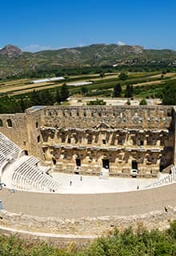
Aspendos Antik Kenti, Antalya'nın 40 km doğusunda, ulaşımı oldukça kolay, antik çağda Eurymedon Nehri üzerinde, günümüzde ise Köprüçay olarak bilinen yerdekonumlanmaktadır. Eurymedon, MÖ 5. yüzyılda hem suda hem de karada gerçekleşen ilk savaş olarak tarihteki Eurymedon Savaşı ile ünlüdür. Aspendos Tiyatrosu sadece Roma döneminin en iyi korunmuş tiyatrosu değil, aynı zamanda döneminin en iyi tasarlanmış tiyatrosudur. Selçuklu Türkleri, antik tiyatroyu yaklaşık bin yıl sonra kervansaray ve saray olarak kullanmak üzere restore etmişler ve bu tadilat tiyatronun günümüze neredeyse bozulmadan ulaşmasını sağlamışlardır. Sahne binasının orijinal yüksekliğinde ayakta durduğu tek antic tiyatro örneğidir. Binanın sadece nişlerdeki heykelleri eksiktir. Ayrıca şehre doğru yürüyüşe çıkılmalı ve büyük bazilika, agora, çeşme ve şehrin kendine özgü su kemerleri ve sifon sistemleri de görülmelidir.

Olympos, Antalya
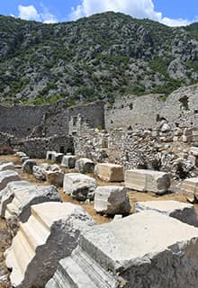
Antalya'nın yaklaşık 80 km güneybatısında bulunan Olympos, Beydağları-Olympos Milli Parkı içinde yer almaktadır. Kent özellikle günümüzde “Musa Dağı” olarak bilinen Lykia'daki Olympos Dağı'na ev sahipliği yapması nedeniyle önemlidir. Arkeolojik araştırmalar gerçekten de Olimpos Dağı'ndaki demirci tanrısı Hephaestus'a adanmış birkaç türbeyi, dolayısıyla komşu Chimera ile ilişkisini ortaya çıkarmıştır. Şehir, tüm yıl boyunca dünyanın her yerinden gelen ziyaretçilere açık olan ünlü Olympos Plajı’nda yer almaktadır. Likya'nın en büyük yürüyüş parkuru olan Likya Yolu da bu antik kentten geçmektedir. Antik limanın iki yanına dağılmış antik liman ve anıtlar, şehre muhteşem bir görünüm kazandırmaktadır. Kentte bir tiyatro, bir köprü kalıntısı, bitmemiş ama cephesiyle oldukça etkileyici bir imparatorluk tapınağı, birkaç mezar ve erken Hıristiyanlık dönemine ait geç antik yapılar bulunmaktadır. Şehri çevreleyen gür defne ağaçları bölgeye egzotik bir görünüm kazandırmaktadır.

Patara, Antalya

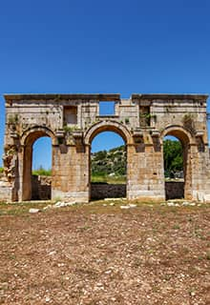
Lykia'nın en önemli altı kentinden dördü kuzeyden güneye Homerik Xanthos vadisi, Tlos, Pınara, Xanthos ve Patara boyunca yer almaktadır. Patara'ya Dalaman ve Antalya gibi ana havaalanlarından kolayca ulaşılabilir. Patara'nın liman olarak mükemmel konumu ve Apollon'un doğum yeri olduğu efsanesi, şehre benzersiz bir önem katmaktadır. Kent ilk olarak Hitit metinlerinde Patar olarak anılmış, Likya dilinde Patara olmuş ve Roma döneminde Patara olarak anılmıştır. Türk arkeologlar tarafından 1990 yılından bu yana yürütülen başarılı kazı ve restorasyon çalışmaları, muhteşem kumsalından dev dalgaların taşıdığı kumlardan şehrin büyük bir kısmını ortaya çıkarmıştır. Patara, Roma döneminde Lykia'nın başkenti ve Likya Birliği'nin toplandığı merkezdir. Likya Birliği, Likya şehirlerinin nüfuslarıyla orantılı olarak temsil edildiği ve Likya Birliği'ni antik demokrasinin en iyi örneği olarak tanımlayan Montesquieu aracılığıyla çağdaş ulusları etkilediği ilk modern demokrasi türüdür. Likya Birliği'nin toplandığı Bouleuterion (Meclis Binası), mükemmel bir şekilde restore edilmiştir. Şehir dört büyük hamama, anıtsal bir kemere, muhteşem bir tiyatroya, birkaç mezara ve antik bir “Paros”un günümüze ulaşan tek örneği olan bir deniz fenerine ev sahipliği yapmaktadır. Aynı zamanda komşu şehir Myra'da piskopos olarak görev yapan St. Nicholaos'un da doğum yeridir.

Perge, Antalya
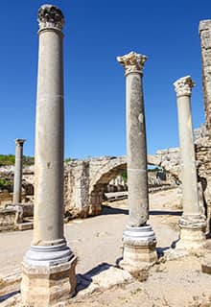
Antalya'nın yaklaşık 20 km doğusundaki Perge, Alanya'ya giden ana yol üzerinde yer almaktadır. Kökeni Tunç Çağı'na kadar giden kentin Hititler döneminde “Kaastra Nehri yakınında Parha” olarak adlandırıldığı, Yunan döneminde Kestros Nehri yakınında Perge olduğu bilinmektedir. Şehir, 70 yılı aşkın bir süredir Türk arkeologlar tarafından başarılı bir şekilde kazılmıştır. Antalya Müzesi, Perge'den ortaya çıkarılan tüm muhteşem heykellere ev sahipliği yapmaktadır. Kent, kazı ve restorasyon çalışmaları sayesinde tiyatro, stadion (stadyum), surlar, hamamlar, agora ve antik bir kentin sokaklarında geziyormuş hissi veren sütunlu caddeyi kapsamlı bir şekilde ziyaret imkanı sunmaktadır. Roma İmparatorluk döneminin önemli bir limanı olan kent, bu dönemde çok zengin olmuştur. Kente son Roma kapısından girdiğinizde, size Helenistik kulelerin hakim olduğu geniş bir meydan karşılamaktadır. Hemen solunuzda hamamlara bağlı muhteşem bir çeşme bulunmaktadır. Perge hamamları, Roma Dönemi hamamlarının en güzel örneklerindendir. Sütunlu caddede yürüyebilir, şehrin ortasına temiz su ve serin hava sağlamak için yapılmış su kanalının keyfini çıkarabilir, bu caddenin iki yanındaki dükkânları ve kamu evlerini görebilir, Akropolis'e kadar yürüyüp manzaranın tadını çıkarabilirsiniz.
Phaselis, Antalya
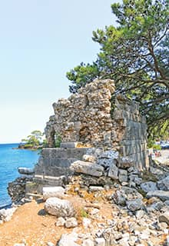
Güzel bir sahil yolu ile ulaşılan Phaselis, Antalya'nın yaklaşık 70 km güneybatısında yer almaktadır. MÖ 7. yüzyılda Rodosluların kolonileştirdiği Likya'nın doğu sınırındaki son şehirdir. Şehir, günümüzde hala görülebilmekge olan üç limanıyla çok güzeldir. Antik iskelenin üzerindeki bu antik limanların herhangi birinde yüzerek kristal berraklığındaki suların tadını çıkarabilirsiniz. Sizi ilk olarak harika anıtlar, anıt mezarlar ve askeri limanın muhteşem manzarası karşılar. Phaselis merkez hamamlarına su taşıyan kemer sistemini görebilirsiniz. Ana caddeden yürüyerek agoraya, agora binasına ve özellikle iyi korunmuş olan küçük tiyatroya ulaşabilirsiniz. İmparator Hadrian döneminde inşa edilmiş anıtsal bir geçit kalıntısını geçerek güney limanına devam edebilirsiniz. Güney limanından şehre hakim olan “Solyma” Tahtalı Dağı'nın muhteşem manzarasının keyfini çıkarabilirsiniz

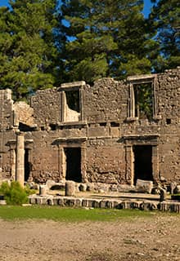
Lyrbe / Seleukeia (Pamphylia), Antalya

Pamfilya'dak bulunan Lyrbe göz kamaştırıcı, ancak nadiren ziyaret edilen ve az bilinen bir antik kenttir. Yeni tarihli bir yol, ziyaretçilerin Side'nin yaklaşık 20 km kuzeyindeki Lyrbe'ye kolayca ulaşmalarını sağlamaktadır. Side'de çalışan Türk ekskavatörler Lyrbe'yi de kazmıştır. Hemen hemen sağlam olan agora binasına bağlı bir eksedra (cumba) ve kütüphane kalıntıları görülebilir. Lyrbe muhtemelen Side tarafından kurulmuş bir şehirdi ya da tam tersi (Side Lyrbe tarafından kurulmuştu) ve belki de Lyrbe dağlarda ve iyi korunmuşken kıyı şeridinde ve korsanlığa açık olan Side'nin hazinelerini korumak için kullanılmaktaydı. Tüm şehri çevreleyen çam ormanları, Lyrbe'ye harika bir manzara sunmaktadır.

Selge, Antalya

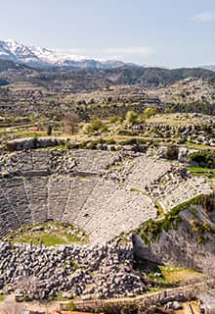
Antalya'nın 120 km kuzeydoğusunda yer alan Selge, sadece antik bir kent olmasının yanında Köprülü Kanyon Milli Parkı'nın da sınırları içinde kalmaktadır. Selge'yi gezerken antik Eurymedon olan Köprüçay'da keyifli bir rafting yapmak için biraz boş zamanınız kalabilir. Selge, özellikle zeytinyağı üretimi ve bu bölgede yetişen çeşitli otlar ile refah içinde olduğunu eski metinlerden bildiğimiz gibi, dağlarda kurulmuş bir Pisidya şehriydi. Günümüzde hala yerel köylüler barındığı antik kentte; antik stadion (stadyum), tiyatro ve agoranın tepesinde yaşayan yerlileri gözlemlemek ilginçtir. Şehre girdiğinizde, yerel bitki çayını tatmak, köylülerin hala yaptığı yerel bir hamur işi olan “gözleme”nin tadını çıkarmak için durabileceğiniz agora ve yerel köy evleri sizi karşılamaktadır. Antik stadion, tiyatro ve agora şehrin aşağı kısmında yer almaktadır. Devlet agorası, odeon (konser salonu), sütunlu cadde ve sadece bu bölgede var olan harika servi ormanlarını görmek için yokuş yukarı kısa bir yürüyüş yapmak gerekmektedir.

Side, Antalya
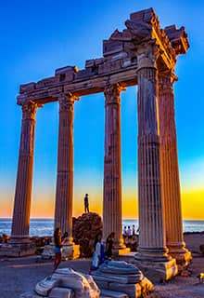
Yerel Anadolu Luvi dilinde nar anlamına gelen Side, Akdeniz'de şirin bir tatil beldesidir. Selimiye köyü, antik anıtlar ve güzel bir limanla dolu küçük bir turizm kasabasıdır. Antalya'nın 70 km doğusunda yer alan Side’ye yıl boyunca kolayca ulaşılabilir. Antalya, Perge, Aspendos ve Side'nin yer aldığı bu bölge Pamfilya olarak adlandırılır. Anadolu'da hala Yunanca bir isim taşıyan tek antik coğrafi bölgedir. Pisidya, Likya, Karya gibi diğer tüm antik alanlar Anadolu Luvi dilindedir. Pamfilya, “bütün kavimlerin yurdu” anlamına gelmektedir. Gerçekten de birkaç farklı kavmin bir karışımına ev sahipliği yapan bölgede dillerinin yerel dillerle karıştırılması sonucunda hepsinin bir karışımı olan “Side” lehçesi ortaya çıkmıştır. Son zamanlarda yapılan kazılarla oldukça ilginç olan Side’de birçok harabe, mağaza, otel, restoran birbirine karışmış ve harikalar diyarında yürüyormuş hissi vermektedir. Antik hamamdan dönüştürülen Side Müzesi, özellikle Roma İmparatorluk döneminde şehirlerin zenginliğini ve refahını gösteren birbirinden güzel heykel parçalara ev sahipliği yapmaktadır.

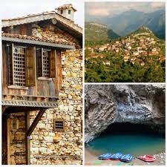
Ormana
Ormana; Helenistik dönemden günümüze değin yerleşime tanıklık eden, Roma dönemine ait Antik Erymna Kenti’nin yakınlarında, Selçuklular’ın Konya-Antalya kervan yolu üzerinde İbradı’nın bir köyüdür. 18 ve 19.yüzyıllarda bir ilim ve zenginlik merkezi olarak öne çıkan Torosların eteklerindeki gizli cennet Ormana, bugün geçmişin hem doğal hem de kültürel zenginliğini ziyaretçilerine sunar.
Tarih ve kültürün doğa ile harmanlandığı Ormana, Türkiye’nin el değmemiş eşsiz köşelerinden biridir. Yüzlerce yıldır tarihe meydan okuyan, herhangi bir harç malzemesi kullanılmadan yalnızca taş ve ağaç ile yapılmış olan “Düğmeli Evler” bugün Somut Olmayan Kültür Miras olarak koruma altındadır.
Heybetli Toros Dağlarıyla çevrili Eynif Ovası bahar aylarında zengin flora ve faunasıyla görsel bir şölen ve eşsiz bir deneyim sunar. Karaçam, ladin ve katran ağaçları arasında yapacağınız yolculuğa, koşan sincaplar, tavşanlar, oğlaklar ve Toroslar’ın vahşi güzelliği “yılkı atları” eşlik ediyor.
Türkiye’nin en büyük yeraltı gölü Altınbeşik Mağarası içerisindeki sarkıt ve dikitlerle görülmeye değer bir doğa harikasıdır. Altınbeşik Mağarası’nın yer aldığı Altınbeşik Milli Parkı da yaban tilki, kurt, domuz ve yaban keçisi dışında endemik türler de dahil 605 çeşit bitkiye ev sahipliği yapar.
Tarım ve hayvancılığın gelişmiş olduğu Üzümdere köyü yakınlarında bulunan alabalık tesislerini ziyaret edebilir; Toros Dağları’nda yetişen kuzugöbeği mantarı ve yalnızca yöreye özgü otları keşfedebilir, Ormana’nın meşhur üzümlerini ve bu üzümlerden yapılan pekmezi tadabilir, her yıl eylül ayının ilk haftasında düzenlenen 50 yıllık gelenek üzüm festivallerine katılabilirsiniz.
Yeşil ve mavinin birçok tonunu cömertçe sunan Ormana’ya geldiğinizde seyir terasından kartpostal tadında manzaraları seyredebilir, yöre insanlarından evlerin tarihini ve öykülerini dinleyebilir, köy kahvesinde köylülerin konuşmalarına kulak kabartabilirsiniz. Aynı zamanda vadinin her yerinden gelen kuş seslerini dinleyerek huzurun ve sakinliğin tadını çıkarabilirsiniz.

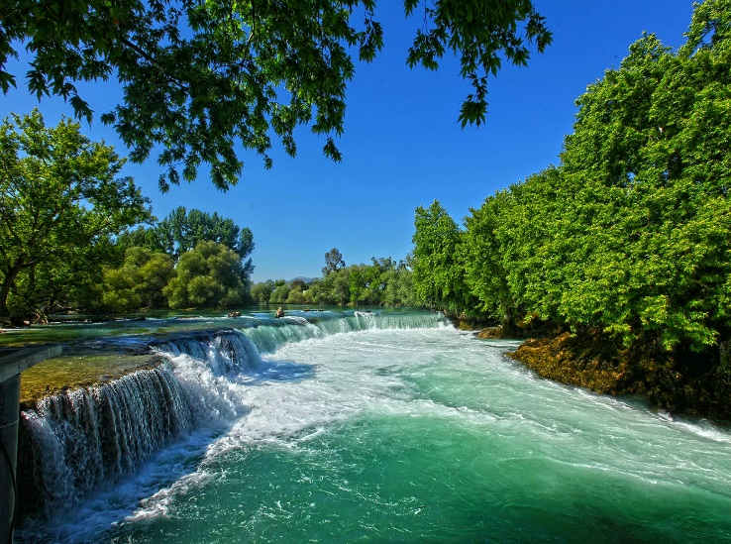
Manavgat Şelalesi, Antalya
Antalya’nın Manavgat ilçesinin üç km kuzeyinde yer alan Manavgat Şelalesi, Manavgat Nehri üzerindedir ve yaklaşık dört metrelik bir yardan aşağı akar. Çok yüksek bir şelale olmamasına rağmen geniş bir alanda yüksek bir debiye sahiptir. Şelalenin doğal manzarası ve eşsiz ortamı, fotoğraf tutkunlarının kayıtsız kalamayacağı kadar güzeldir. Şelale çevresindeki piknik alanları, sıcak yaz günlerinde serinleten soğuk suyuyla birçoklarının gezme ve dinlenme yeridir. Çevredeki restoranlarda taptaze balık yeme şansınız da vardır.

